**武江区人社局：优化认定流程 推动工伤服务再上新台阶**

为进一步优化营商环境，构建和谐的劳动关系，武江区人社局严格贯彻落实工伤保险有关政策，通过优化工作流程，规范认定行为，不断提高工伤认定工作质量和工作效率，提高工伤保险基金安全和依法行政能力，切实保障工伤职工合法权益，推动工伤认定工作由单向管理向全流程服务发展。

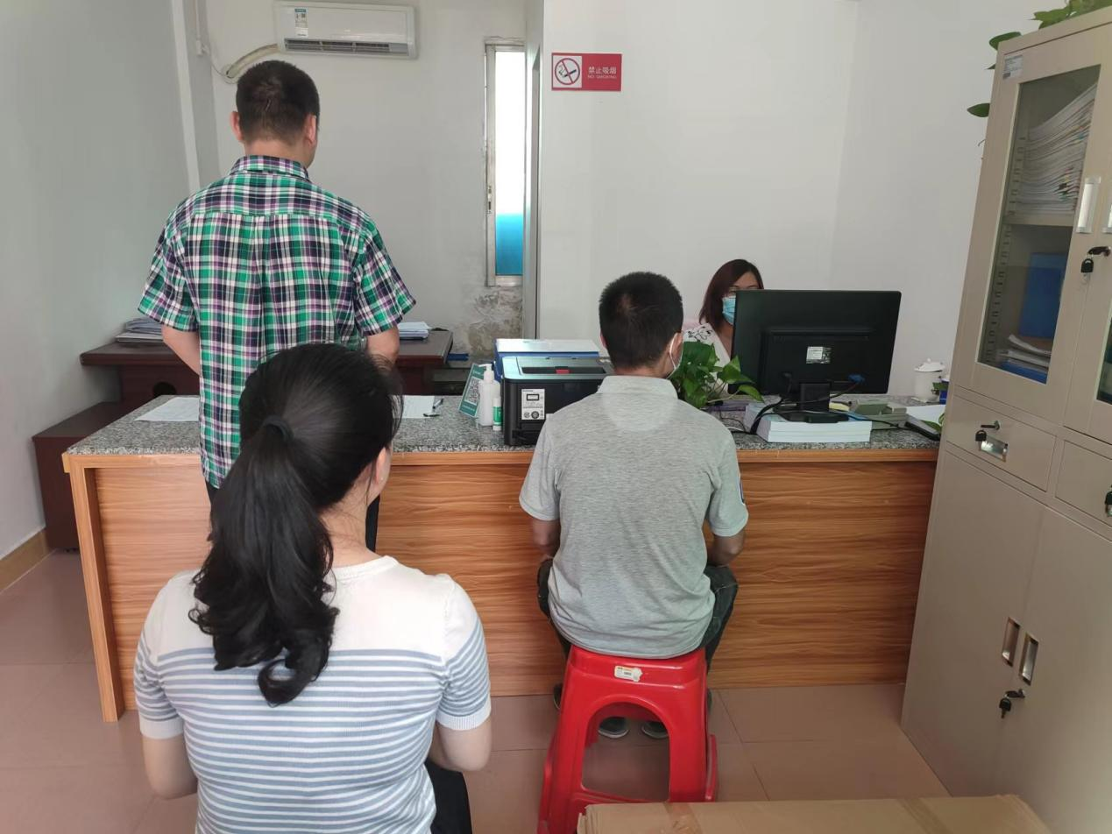

区人社局工伤窗口为群众提供线下工伤申请服务

**线上结合线下办理，让工伤申请“更快一点”。**自2019年工伤认定工作接入广东省集中式人力资源和社会保障一体化系统后，人社局实行工伤认定线上与线下相结合办法办理工伤事故报备、受理、调查、认定、卷宗整理工作，并优化认定流程。在线上，区劳动能力鉴定委员会、社保中心等部门能实现共享数据，让企业和职工在工伤申请中享受到快捷高效的服务。2020年受理平台上线以来，区劳动能力鉴定委员会、社保中心等部门利用平台数据共享，共同研判处置了900多宗案件，极大提高了群众办理工伤待遇。

**书面审查结合现场调查，确保工伤认定的“更真一点”**。人社局建立与人寿保险公司合作的工伤调查服务，由人寿保险公司、局的工伤部门工作人员共同到工伤现场调查，做到工作在一线解决，对复杂疑难案件，亲临用人单位和事故现场，多方取证，对每一单参保的案件实现百分百上门调查，确保工伤认定的真实、准确和可靠性。

**加强工伤预防政策宣传，让企业和职工的工伤“更少一点”。**区人社局不断加强工伤政策宣传，以建筑等高风险行业企业和新业态就业人员为重点，深入行政企事业单位进行宣传，指导用人单位组织劳动者学习《社会保险法》《工伤保险条例》及相关规章和规范性文件，切实为企业、单位做好服务，同时，做好农民工群体的宣传教育，努力让基层群众和企业职工都能知法用法。

近年来，武江区工伤案件呈逐年递增的态势。2022年1至9月，全区共受理工伤案件206宗，通过优化工伤认定流程，提供优质服务，群众办理工伤认定的时间比法定的60日缩短到45日左右，大大提高了行政效能，全区劳动关系更加和谐，全区营商环境得到进一步优化，群众的满意度和获得感得到提升。

武江区人社局 杨雄